595-543-SP

12-07-02

1(3)

Información correcta = Aparejo correcto

El mástil y la jarcia son de las partes más expuestas de un velero. La seguridad a bordo y el rendimiento exigen resistencia y funcionalidad en el diseño. Nuestros conocimientos técnicos y larga experiencia garantizan la calidad pero, para hacer que todo se adapte a su embarcación, dependemos por completo de la información que nos suministre. Para que nuestro departamento técnico le pueda ofrecer el mejor aparejo, necesitamos la siguiente información sobre su embarcación:

Para ver las definiciones de las medidas, por favor consulte “Definiciones Seldén – Medidas en la toma de datos”, 595-566.

**1. Casco y mástil.** Formulario adjunto **”Datos aparejo”** relleno (un dibujo del aparejo es recomendable).

La distancia desde la quilla al techo de la cabina, por donde el mástil atraviesa la cubierta, en los mástiles pasantes es importante para que las juntas internas y externas puedan ser situadas en la posición correcta en relación con la cubierta.

Esta medida (llamada ”Q” en **”Datos aparejo”**) debe ser por tanto indicada. No se puede medir sobre un plano o dibujo ya que casi siempre difiere de la medida real tomada sobre el propio barco. Piense que pueden haber diferencias considerables si la medida se toma con el barco apoyado en la quilla o flotando en el agua. La medida Q es menor cuando el barco está varado y apoyado sobre su quilla.

**2. Jarcia firme.** Nuestra experiencia nos ha enseñado que un plano o dibujo no proporciona medidas exactas.

Podemos calcular las longitudes basándonos en la información que usted nos proporcione en el formulario

**”Cadenotes”**.

Información proporcionada telefónicamente debe ser confirmada por escrito para evitar cualquier tipo de confusión.

Agradecemos de antemano su cooperación.

Atentamente

**Seldén Mast AB**



*www.seldenmast.com*

|  |  |
| --- | --- |
| ***Sweden:*** *Seldén Mast AB • Tel: +46 (0)31 69 69 00 • info@seldenmast.com* | ***Denmark:*** *Seldén Mast A/S • Tel: +45 39 18 44 00 • info@seldenmast.dk* |
| ***UK:*** *Seldén Mast Ltd. • Tel: +44 (0)1329 50 40 00 • info@seldenmast.co.uk* | ***The Nether­lands:*** *Seldén Mid Europe B.V. • Tel: +31 (0)111-698 120 • info@seldenmast.nl* |
| ***USA:*** *Seldén Mast Inc. • Tel: +1 843-760-6278 • info@seldenus.com* | ***France:*** *Seldén Mast SAS • Tel: 33 (0) 251 362 110 • info@seldenmast.fr* |  |
| *Seldén and Furlex are registered trademarks of Seldén Mast AB* | |

|  |  |
| --- | --- |
| *Datos Seldén* |  |
| Datos aparejo data no. |  |
| Jefe Ventas manager |  |

**Datos aparejo**

595-543-SP

12-07-02

2(3)

**Información requerida para el cálculo del aparejo y jarcia firme.**

|  |  |  |  |  |  |  |  |  |  |  |  |  |  |  |  |  |  |  |  |  |  |  |  |  |  |  |  |  |  |
| --- | --- | --- | --- | --- | --- | --- | --- | --- | --- | --- | --- | --- | --- | --- | --- | --- | --- | --- | --- | --- | --- | --- | --- | --- | --- | --- | --- | --- | --- |
| |  |  |  |  |  |  |  |  |  | | --- | --- | --- | --- | --- | --- | --- | --- | --- | | **A.** | Embarcación: |  | | | Cliente: | |  | | |  | Dirección: |  | | | | | | | |  | Teléfono: |  | Fax: |  | | E-mail: | |  |   Para ver las definiciones de las medidas, por favor consulte “Definiciones Seldén – Medidas en la toma de datos”, 595-566. | | |
| **B. Aparejo**  **J**  Obenque alto  (V1)  Obenque bajo proa  (D1F)  Obenque bajo popa (D1A)  Estay trinqueta (CS)  Baby estay  (BS/IF)  Lat  Long  Mastilil  Crujía | |  |  |  |  |  |  |  |  |  | | --- | --- | --- | --- | --- | --- | --- | --- | --- | |  | Aparejo a tope | |  | Carbono | |  | Pares de crucetas 1, 2, 3 | | |  | Fraccionado | |  | Mástil Convencional | |  | Enrollador génova Furlex | | |  | Apoyado en cubierta | |  | Mástil  enrollable | |  | Salida driza spi a tope mastil | | |  | Apollado en quilla | |  |  | |  | Conificado | | |  | |  | | |  |  | | | Otras particularidades del aparejo: | | | | | | | | | | …………………………………………………………………………………….……………………………………………………………………………………….……… | | | | | | | | | | |
| |  |  |  |  |  | | --- | --- | --- | --- | --- | | Altura del estay | FH | = |  | mm | | Altura el estay de trinqueta | CSH | = |  | mm | | Longitud grátil mayor | P | = |  | mm | | Altura botavara (hasta parte arriba) | BH | = |  | mm | | Distancia interior (desde quilla) | Q | = |  | mm | | Longitud pujamen mayor | E | = |  | mm | | Anclaje escota mayor (desde popa mastil) | S | = |  | mm | | Base del triángulo de proa | J | = |  | mm | | Longitud total del tangón de spinnaker | SPL | = |  | mm | | Altura cabina (desde cadenotes de obenques) | DH | = |  | mm | | Altura cabina (desde linea de flotación) | WLH | = |  | mm | | |
| Localización de los cadenotes   |  |  |  |  | | --- | --- | --- | --- | |  | Lateralmente | Longitudinalmente |  | | V1 |  |  | mm | | D1A |  |  | mm | | D1F |  |  | mm | | BS/IF |  |  | mm | | CS |  |  | mm | | |
| |  |  |  |  |  |  |  |  | | --- | --- | --- | --- | --- | --- | --- | --- | | **C. Par adrizante (PA)** | | | | | | | | | **Opción. 1** PA según IMS 1º/20º/40º (IORº) | | | | | |  | kNm | |  | | | | | |  |  | | **Opción. 2** PA a 30**º** | |  | | kNm (  Test escora Seldén / | | | | |  | |  | | diseñador - fabricante) | | | | | RM dados incluyen | | | | | | | | |  | Embarcación vacía | |  | | Tripulantes en la banda | | | |  | Embarcación equipada | |  | |  | | | | | |  |  |  |  |  |  |  |  |  |  | | --- | --- | --- | --- | --- | --- | --- | --- | --- | --- | |  | | | | | | | | | | | **Opción. 3** Se puede hacer una estimación del par adrizante si la siguiente información es facilitada: | | | | | | | | | | |  | Embarcación vacia | |  | Embarcación equipada | | | | | | | Eslora total | |  | | | mm | Desplazamientoement | |  | kg | | Manga máxima | |  | | | mm | Lastre | |  | kg | | Calado | |  | | | mm |  | Bulbo/Quilla alada | | | | Orza abatible arriba/abajo | | | | | | / | | | | | Peso de la orza/otros | | | | | | / | | | | |
|  |  | |
| |  |  |  | | --- | --- | --- | | **Por favor rellene y compruebe este formulario y devuélvalo a Seldén.** | | | |  |  |  | | Firma, SOLO CUANDO ES UN PEDIDO EN FIRME | A rellenar en mayúsculas | Fecha | | Observaciones: Medidas sobre las que los cálculos de **longitudes de jarcia firme** deben basarse, ver página 2. | | | | | |



**Cadenotes**

595-543-SP

12-07-02

3(3)

Medidas en “mm”

Cadenote **bajo** techo cabina “+”

Cadenote **sobre** techo cabina “-”

|  |  |
| --- | --- |
| Embarcación: |  |
| Propietario: |  |

Para ver las definiciones de las medidas, por favor consulte “Definiciones Seldén – Medidas en la toma de datos”, 595-566.

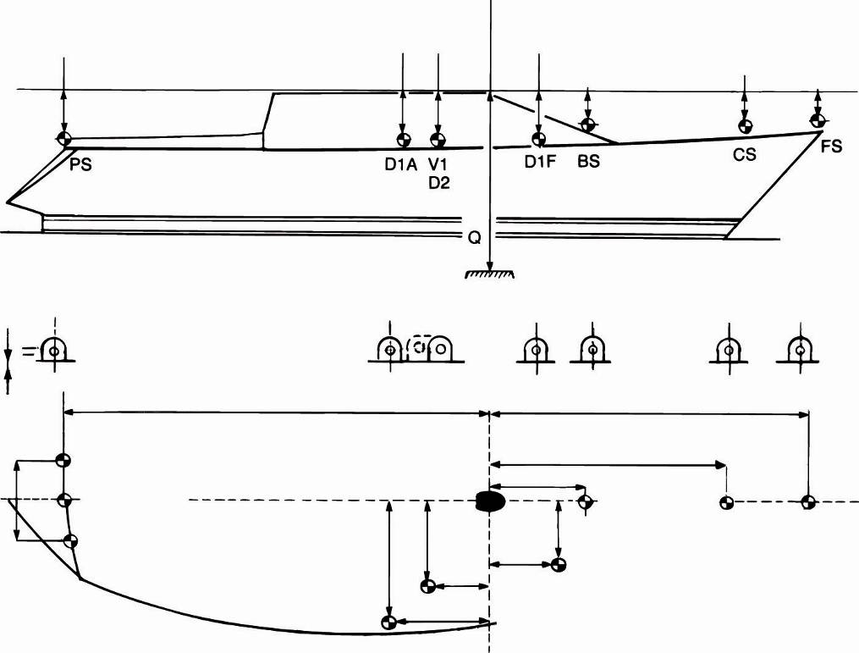

Apoyo mástil

Obenque bajo popa

(D1A)

Backestay

(PS)

Obenque bajo proa

(D1F)

Baby stay

(BS/IF)

Estay trinqueta

(CS)

Estay

(FS)

Longitudinal

Longitudinal

Lateral



Obenque alto

(V1)

Centro geométrico del mástil

Alto del techo de la cabina

(parte inferior base mástil)

Todas las medidas al centro de símbolo

**CADENOTE C/ ESPÁRRAGO**

**–**

H1

H2

H3

Espárrago

**CADENOTE CONVENCIONAL**

Ø

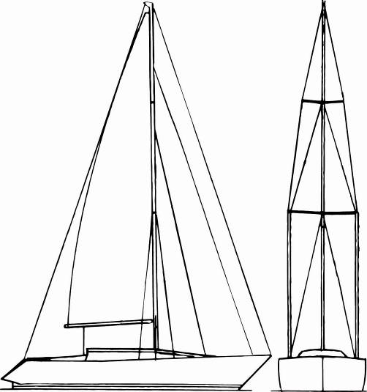

PS

FS

CS

D2

V1

D1A, D1F

BS/IF

D1F

D1A

|  |  |  |  |  |  |  |  |
| --- | --- | --- | --- | --- | --- | --- | --- |
| Caída mástil: | | | Distancia Q: | |  | | (mm) |
|  | | | | | | | |
| **CADENOTES (mm)** | | | | | | | |
|  | **Lateral** | **Longitudinal** | | **Vertical** | | **Agujero Ø** | |
| **V1** |  |  | |  | |  | |
| **D1A** |  |  | |  | |  | |
| **D1F** |  |  | |  | |  | |
| **BS/IF** |  |  | |  | |  | |
| **CS** |  |  | |  | |  | |
| **FS** |  |  | |  | |  | |
| **PS** |  |  | |  | |  | |
|  |  |  | |  | |  | |
| **CADENOTE CON ESPÁRRAGO (mm)** | | | | | | | |
|  | **H1** | **H2** | | **H3** | | **Agujero Ø** | |
| **V1** |  |  | |  | |  | |
| **D1** |  |  | |  | |  | |
| **D1F** |  |  | |  | |  | |

|  |  |  |
| --- | --- | --- |
| **Por favor, rellene y compruebe este pedido y devuélvalo a Seldén.** | | |
|  |  |  |
| Firma, SOLO CUANDO ES UN PEDIDO EN FIRME | A rellenar en mayúsculas | Fecha |

